Приложение к постановлению администрации города
от 21.12.2010 №4169

ОСНОВНЫЕ ПОЛОЖЕНИЯ
проекта планировки и межевания территории
Северо-Западного планировочного района г.Барнаула

1. ОБЩИЕ ПОЛОЖЕНИЯ

1.1. Подготовка документации по планировке территории осуществляется в целях выделения новых и (или) уточнения существующих элементов планировочной структуры (кварталов, микрорайонов, иных элементов), установления границ земельных участков, на которых расположены объекты капитального строительства, границ земельных участков, предназначенных для строительства и размещения линейных объектов, выполнения местных целевых программ по обустройству территории городского округа.

1.2. В составе документации по планировке территории уточняются или определяются границы территорий объектов культурного наследия, зон с особыми условиями использования территорий, зон негативного воздействия объектов капитального строительства местного значения в случае размещения таких объектов, территорий, подверженных риску возникновения чрезвычайных ситуаций природного и техногенного характера.

2. ЦЕЛИ И ЗАДАЧИ ПЛАНИРОВКИ ТЕРРИТОРИИ

2.1. Обеспечение устойчивого развития территории, выделение элементов планировочной структуры, разработка и установление границ осваиваемых земельных участков с объектами капитального строительства, границ земельных участков, предназначенных для строительства и размещения линейных объектов, разработка параметров застройки с обоснованием условий размещения жилых групп (кварталов), в увязке с существующими объектами жилого и культурно-бытового назначения;
2.2. Обеспечение размещения объектов капитального строительства в соответствии с прогнозируемыми параметрами жилищного и общественного строительства на основе градостроительного освоения под застройку новых территорий.

3. основныЕ направлениЯ архитектурно-планировочной организации территории
3.1. Создание планировочной структуры, вписанной в окружающую среду, с учетом существующих планировочных и природных ограничений;
3.2. Разработка проектных предложений по функционально-планировочной и объемно-пространственной организации территории с учетом размещения нового северо-западного жилого района в структуре г. Барнаула;
3.3.Обеспечение территории необходимыми элементами обслуживания и инженерного обеспечения;
3.4. Разработка проектных предложений по транспортному обеспечению территории с корректировкой линий градостроительного регулирования;
3.5. Формирование композиционных акцентов и основных планировочных осей территории;
3.6. По возможности сохранение природных ландшафтов и комплексов.

4. ОСНОВНЫЕ ПРИНЦИПЫ (ЗАДАЧИ) РАЗВИТИЯ ФУНКЦИОНАЛЬНО-ПЛАНИРОВОЧНОЙ СТРУКТУРЫ

4.1. Создание нескольких компактных жилых массивов различной этажности объединенных скверами, бульварами и общественными центрами.

4.2. Сохранение существующих ветрозащитных полос со стороны железнодорожной ветки, включаемых в систему зеленых насаждений района
4.3. Формирование вдоль Павловского тракта обслуживающего центра.
4.4. Формирование универсальных розничных предприятий, расположенных как в отдельно стоящих торговых центрах и торговых комплексах, так и в встроено-пристроенных помещениях 1-х этажей жилых домов.
4.5. Формирование градостроительных акцентов отдельных кварталов района.
4.6. Формирование малоэтажной застройки (блокированное жилье) с восточной стороны территории проектирования, вдоль территории индивидуальной жилой застройки.
4.7. Формирование основных объектов коммунально-складской зоны с западной стороны планировочного района вдоль железнодорожной ветки.
4.8. Формирование в центре планировочного района административно-делового и культурного центра, размещаемого в границах улиц: Звездная - Трактовая, Жасминная - Дружная.
4.9. Формирование периметральной застройки проектируемых кварталов с размещением внутри кварталов жилых комплексов общеобразовательных школ и детских дошкольных учреждений.
4.10. Проектирование и строительство лесопарковой зоны со спортивным ядром в северо-западной части района, включая ботанический сад.
4.11. Размещение вдоль основной сквозной магистрали планировочного района (ул. Трактовая) рекреационной зоны с размещением бульвара, а также мест торговли и сферы обслуживания.
4.12. Размещение мест постоянного и временного хранения индивидуального автотранспорта как внутри микрорайонов, так и в многоуровневых паркингах, размещаемых в коммунально-складской зоне планировочного района.
4.13. Организация прогулочных бульваров вдоль уличных проездов и внутри жилых кварталов. Устройство комплексного благоустройства внутри дворовых территорий проектируемых жилых домов.
4.14. Проектирование инженерной инфраструктуры данного района со строительством новых инженерных сооружений.
Установление и утверждение проекта “Красных” линий.

5. ОСНОВНЫЕ НАПРАВЛЕНИЯ РАЗВИТИЯ ТРАНСПОРТНОЙ ИНФРАСТРУКТУРЫ
5.1. Расширение и реконструкция улиц, затрагивающих данный планировочный район (Павловский тракт, ул. Трактовая, ул. Юрина).
5.2. Строительство новых участков существующих улиц (ул.Звездная, ул.Трактовая, ул.Петрова, ул.Жасминная, ул.Придорожная, ул.Дружная).

5.3. Формирование транспортных развязок в двух уровнях на пересечении Павловского тракта с ул. Звездной и Трактовой.
Рис.1. Ситуационный план
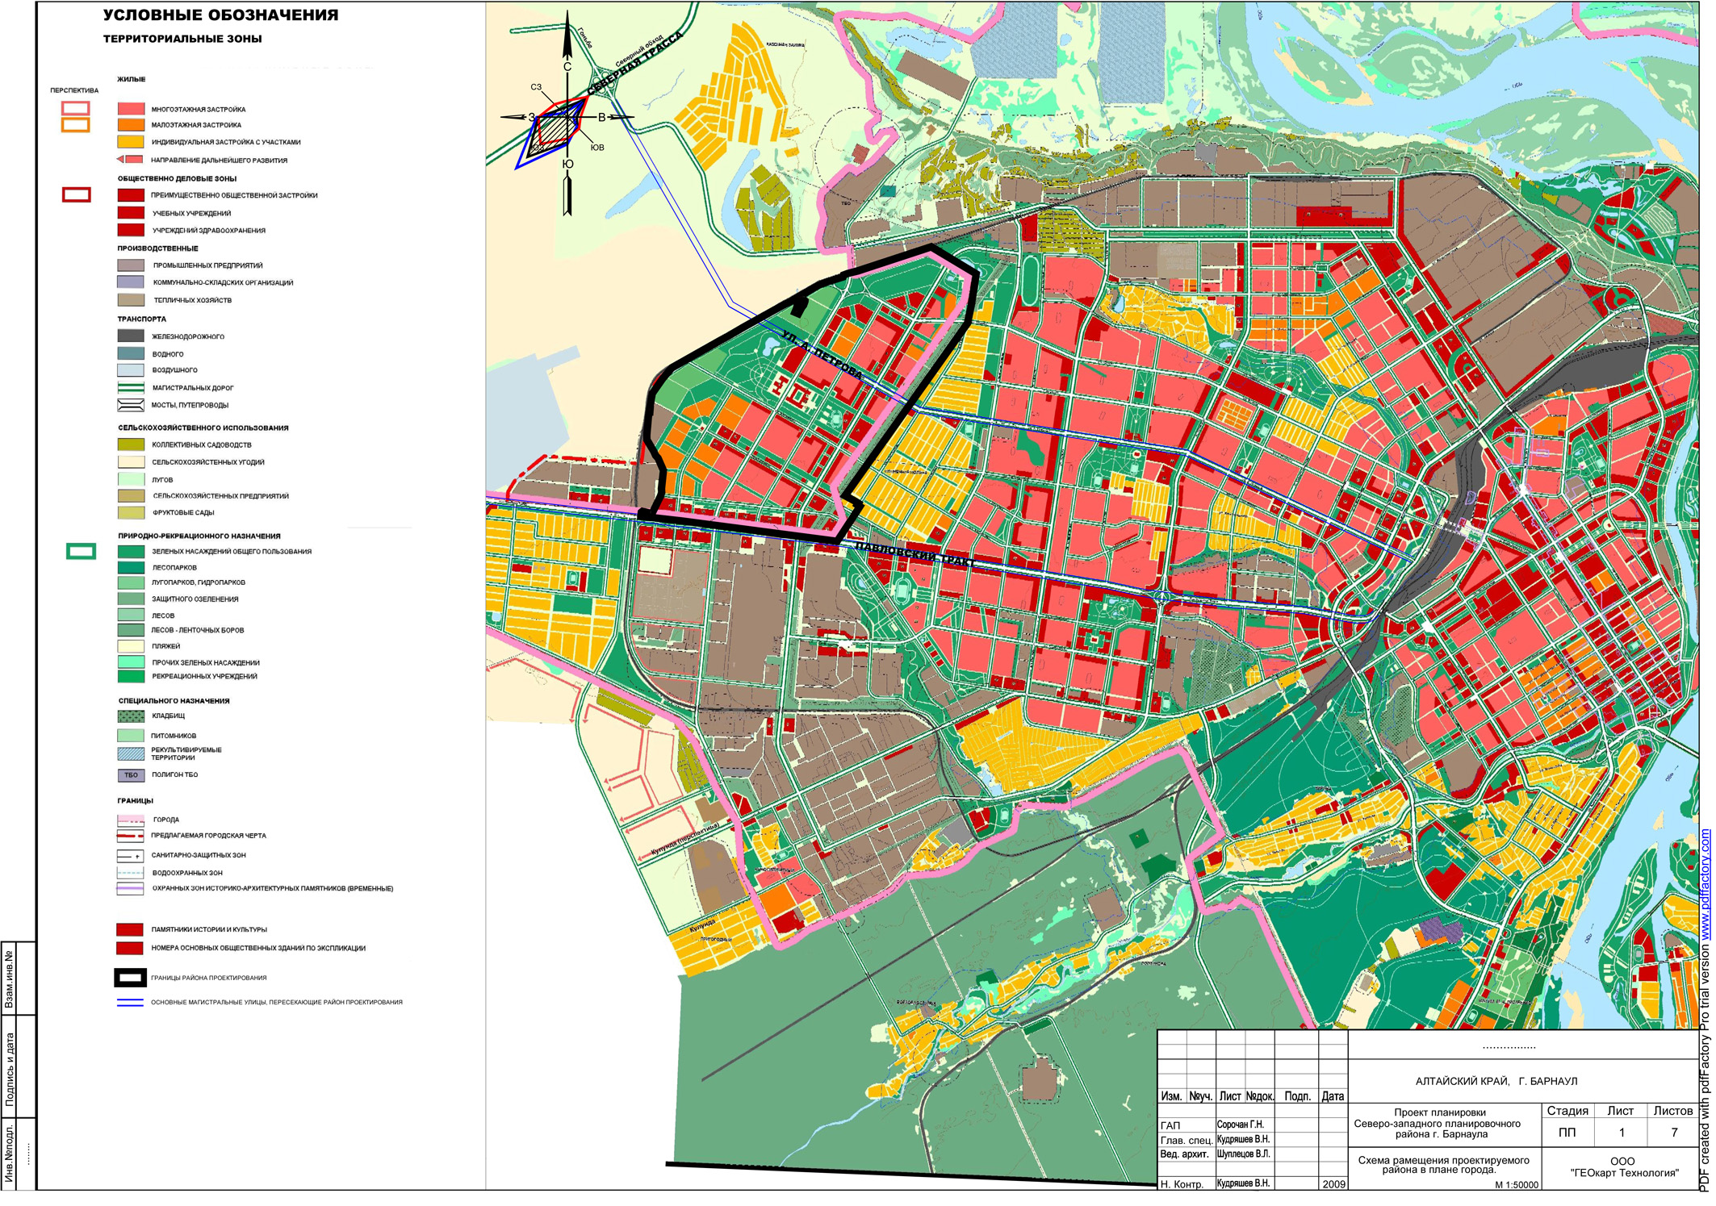

Рис.2. Проект застройки Северо-Западного планировочного района г.Барнаула
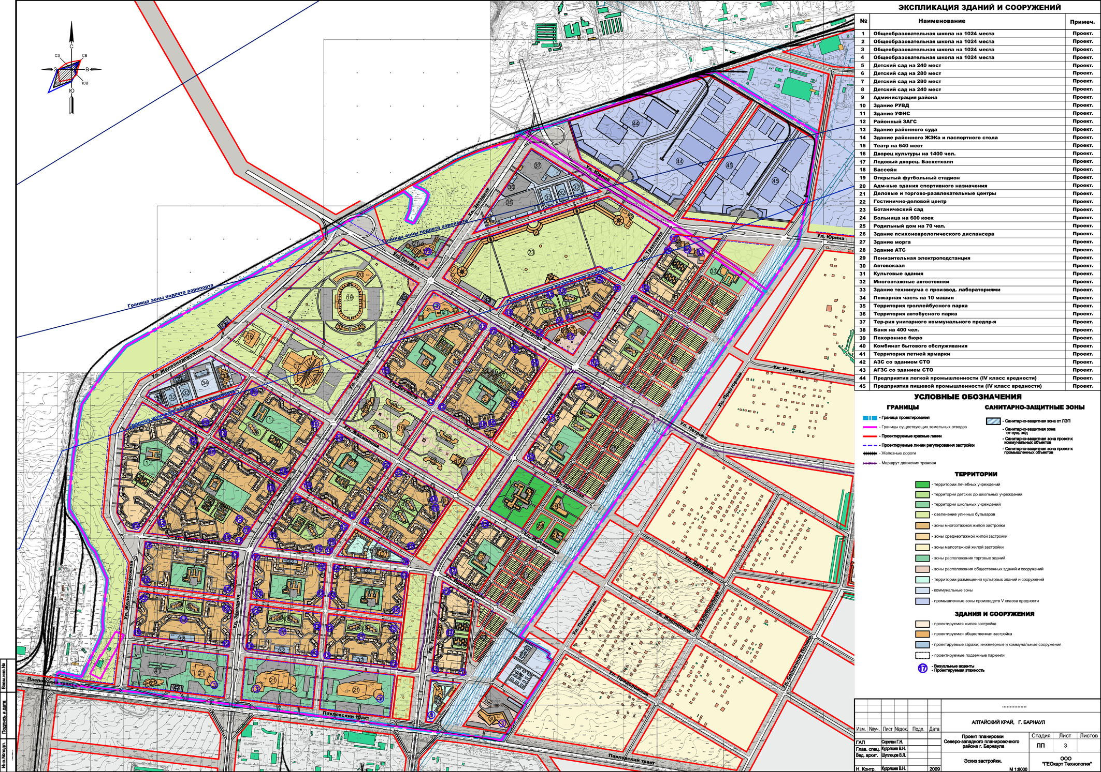

6. ОСНОВНЫЕ ТЕХНИКО-ЭКОНОМИЧЕСКИЕ ПОКАЗАТЕЛИ
проекта планировки и межевания территории
Северо-Западного планировочного района г.Барнаула
№№  п/п | Наименование показателя | Ед.  изм. | Исходный  год | Реализация проекта
1 | 2 | 3 | 4 | 5
1. | Территории
1.1 | Общая площадь территории района  проектирования, всего: | га | 1075,04 | 1075,04
 | В том числе:
1.1.1 | Территории жилой застройки | га | - | 333,10
 | в том числе:
 | - малоэтажной жилой застройки | га | - | 34.10
 | - среднеэтажной жилой застройки | га | - | 78,30
 | - многоэтажной жилой застройки | га | - | 220,70
 | - территории детских садов | га | - | 26,88
 | - территории общеобразовательных школ | га | - | 36,40
1.1.2 | Территория коммунальных зон | га | - | 31,91
1.1.3 | Территория магистральных улиц и местных проездов в границах красных линий | га | - | 316,39
 | в том числе:
 | - площадь асфальтобетонного дорожного покрытия магистральных улиц и местных проездов | га | - | 84,35
 | - площадь озеленения магистральных улиц и местных проездов | га | - | 232,04
1.1.4 | Площадь территории больничного комплекса | га | - | 12,80
1.1.5 | Площадь парковых зон с расположением спортивных сооружений | га | - | 57,56
1.1.6 | Площадь территории Ботанического сада | га | - | 45,29
1.1.7 | Площадь зон с расположением общественных зданий и сооружений | га | - | 38,27
1.1.8 | Площадь зон с расположением торговых зданий и сооружений | га | - | 46,39
1.1.9 | Площадь санитарно-защитных зон от железной дороги | га | - | 81,21
1.1.10 | Площадь озелененного бульвара вдоль ул. Трактовой | га | - | 21,41
1.1.11 | Площадь сквера по ул. Юрина | га | - | 4,83
1.1.12 | Площадь коммунальных зон | га | - | 32,00
1.1.13 | Площадь промышленных зон | га | - | 85,79
2 | Население
2.1 | Проектируемая численность населения | чел. | - | 70000
2.2 | Плотность населения в жилых микрорайонах (средняя) | чел./га | - | 197
3 | Жилищный фонд
3.1 | Общая площадь проектируемых секционных жилых домов | кв.м | - | 2123400
3.2 | Общая площадь проектируемых блокированных малоэтажных жилых домов | кв.м | - | 88680
3.3 | Этажность жилых домов | этаж | - | 2-17
3.4 | Количество квартир в секционных жилых домах | кв. | - | 22595
4. | Объекты социального и культурно-бытового назначения
4.1 | Детские дошкольные учреждения | мест | - | 7000
4.2 | Общеобразовательные школы | мест | - | 12288
5. | Транспортная инфраструктура
5.1 | Гаражи и стоянки для хранения легковых автомобилей
 | - на территории жилых зон | м/м | - | 6300
 | - за пределами жилых зон | м/м | - | 21000

